<무어>

<Mr.Daebak>

분석 산출물

|  |  |
| --- | --- |
| 문서버전 | 2.0 |
| 문서 ID | 무어-2022-001 |
| 최종변경일 | 2022.10.16. |
| 문서상태 | 릴리즈 |

요 약

미스터대박 레스토랑 시스템 의 분석 산출물을 기술.

주요 산출물

* 유즈케이스도와 설명
* 액티비티도

표 1 문서 변경 기록

|  |  |  |  |
| --- | --- | --- | --- |
| 문서 이름 | <무어> <Mr.Daebak> 분석 산출물 | | |
| 문서 ID | 무어-2022-001 | | |
| 버전 | | 변경일 | 설명 |
| 1 | 0 | 2022.10.9. | 회원가입, 로그인, 로그아웃, 회원 정보 변경, 내 주문 목록 조회, 주문, 주문 관리, 재고 관리, 고객 관리, 결제 총 10개 쓰임새를 추가했다. |
| 1 | 2022.10.10. | 주문 관리, 재고 관리, 고객 관리, 결제, 회원 정보 변경에 대한 쓰임새도를 작성했다. |
| 2 | 2022.10.11. | 회원가입, 로그인, 로그아웃, 내 주문 목록 조회, 주문에 대한 쓰임새도를 작성했다. |
| 3 | 2022.10.12. | 로그아웃, 회원 정보 변경 쓰임새를 삭제했다.  일부 오류를 수정했다. |
|  | 4 | 2022.10.16. | 결제 쓰임새를 주문 쓰임새에 포함시켰다.  회원가입, 로그인 쓰임새를 수정했다.  음성인식 기능을 삭제했다.  릴리즈 |
|  | 5 | 2022.11.26. | 쓰임새와 액티비티도를 수정했다. |
| 2 | 0 | 2022.11.27. | 바뀐 설계를 따라 새롭게 작성하였다. |

1 개 요

1.1 목 적

본 문서는 미스터대박 레스토랑 시스템의 분석 산출물을 기술한다.

유즈케이스를 통해서 시스템의 외부적인 기능을 보여주고 각 기능별로 시나리오를 기술한다.

1.2 참고 문헌

없음.

2. 유즈케이스

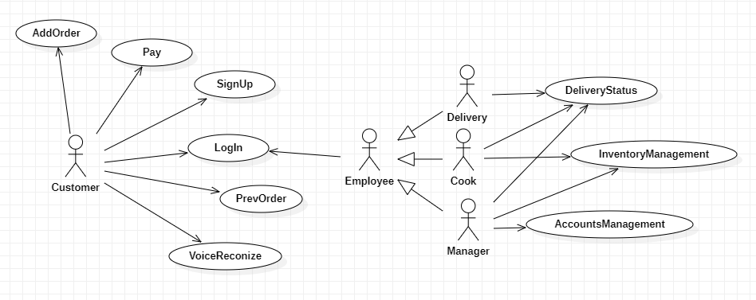

액터

¨ Customer : 고객 역할을 하는 액터

¨ Employee: 직원 역할을 하는 액터

¨ Delivery: 배달원 역할을 하는 액터

¨ Cook: 조리원 역할을 하는 액터

¨ Manager: 관리자 역할을 하는 액터

유스케이스

¨SignUp: 고객이 회원가입을 하는 유스케이스

¨LogIn: 고객 혹은 직원이 로그인을 하는 유스케이스

¨AddOrder: 고객이 메뉴를 주문하는 유스케이스

¨Pay: 고객아 결제하는 유스케이스

¨PrevOrder: 고객이 자신의 옛 주문을 볼 수 있는 유스케이스

¨VoiceReconize: 고객이 음성인식으로 주문하는 유스케이스

¨ DeliveryStatus: 직원이 주문을 관리하는 유스케이스

¨ InventoryManagement: 조리원과 관리자가 재고를 관리하는 유스케이스

¨ AccountManagement: 관리자가 고객을 관리하는 유스케이스

3. 유즈케이스 설명서와 시나리오

본 장에서는 각 유즈케이스에 대한 설명을 기술한다.

표로 구성되어있는 부분이 설명서이고 각 표 아래에 시나리오를 기술한다.

3.1 회원 가입 (SignUp)

|  |  |  |
| --- | --- | --- |
| 유즈케이스 | 회원가입 (Sign up) | |
| 유즈케이스 ID | MrDaeBak-UC1 | |
| 액터들 | 고객(Customer) | |
| 요약 | 고객이 시스템에 회원가입을 한다.. | |
| 유형 | User Goal | |
| 참고 유즈케이스 | 로그인(Login) | |
| 사전 조건 | 로그인하지 않은 상태이다. | |
| 사후 조건 | 회원 정보가 시스템에 저장된다. | |
| 주 흐름 | 고객 | 시스템 |
| 1. 고객이 회원가입을 누른다.  3. 고객이 아이디와 비밀번호를 입력한다. | 2. 시스템이 회원가입 화면을 보여준다.  5. 아이디 중복 여부를 확인한다.  6. 시스템이 회원을 추가한다. |
| 부 흐름 | 없음 | |
| 제약 사항 | 없음. | |

주 흐름

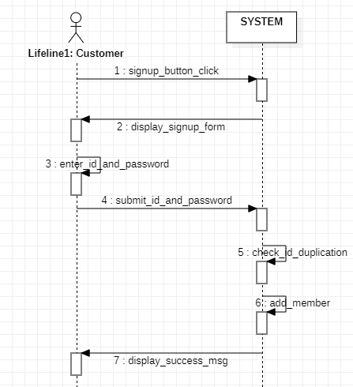

3.2 로그인 (LogIn)

|  |  |  |
| --- | --- | --- |
| 유즈케이스 | 로그인 (Login) | |
| 유즈케이스 ID | MrDaeBak-UC2 | |
| 액터들 | 고객(Customer), 직원(Employee) | |
| 요약 | 고객이 시스템에 로그인한다. | |
| 유형 | Sub Function | |
| 참고 유즈케이스 | 회원가입(Sign Up) | |
| 사전 조건 | 고객: 회원가입이 되어 있다. 직원: 직원 정보가 저장되어 있다. | |
| 사후 조건 | 로그인이 되어 고객 주 화면 또는 직원 주 화면을 표시한다. | |
| 주 흐름 | 고객, 직원 | 시스템 |
| 1.로그인을 누른다.  3. 양식을 입력한다.  4. 로그인 단추를 누른다. | 2. 로그인 창을 띄운다.  5. 고객 또는 직원 정보 목록에서 일치하는 아이디와 비밀번호를 찾는다.  6. 일치하는 항목이 있으면 로그인 토큰을 받아온다. |
| 부 흐름 | 없음. | |
| 제약 사항 | 없음. | |

주 흐름

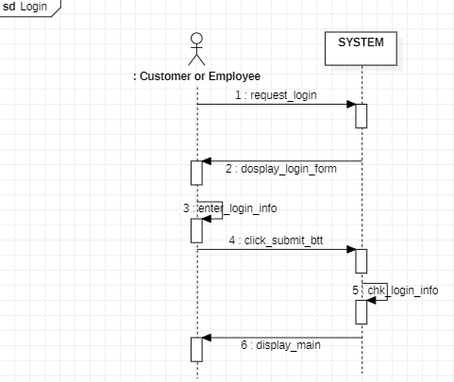

3.3 과거 주문 내역 (PrevOrder)

|  |  |  |
| --- | --- | --- |
| 유즈케이스 | 내 주문목록 조회 (PrevOrder) | |
| 유즈케이스 ID | MrDaeBak-UC3 | |
| 액터들 | 고객(Customer) | |
| 요약 | 고객이 자신의 주문 내역을 본다. | |
| 유형 | User Goal | |
| 참고 유즈케이스 | 주문, 결제 | |
| 사전 조건 | 고객으로 로그인하였다. | |
| 사후 조건 | 로그인이 되어 고객 주 화면 또는 직원 주 화면을 표시한다. | |
| 주 흐름 | 고객 | 시스템 |
| 1. 고객이 주문 목록을 클릭한다. | 2. 시스템이 고객의 주문 목록을 불러와 보인다. |
| 부 흐름 | 없음 | |
| 제약 사항 | 없음. | |

주 흐름

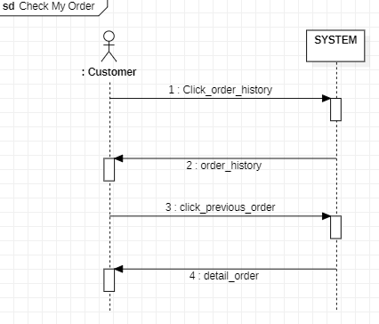

3.4 주문 (AddOrder)

|  |  |  |
| --- | --- | --- |
| 유즈케이스 | 주문(AddOrder) | |
| 유즈케이스 ID | MrDaeBak-UC4 | |
| 액터들 | 고객(Customer) | |
| 요약 | 고객이 음식을 주문한다. | |
| 유형 | User Goal | |
| 참고 유즈케이스 | 로그인(login) | |
| 사전 조건 | 고객으로 로그인하였다. | |
| 사후 조건 | 시스템이 주문 내용을 저장한다. | |
| 주 흐름 | 고객 | 시스템 |
| 1. 주문하기 버튼을 클릭한다.  3. 고객이 스타일(보통, 고급, 호화)과 개수를 고른다. | 2. 시스템이 선택된 저녁의 이용가능한 스타일을 보여준다.  4. 주문을 저장한다.  5. 주문이 완료되었음을 알린다. |
| 부 흐름 | 없음. | |
| 제약 사항 | 없음. | |

주 흐름

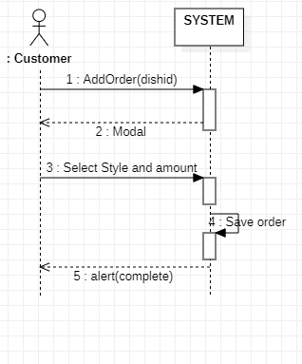

3.5 배달 관리 (OrderStatus) ->

|  |  |  |
| --- | --- | --- |
| 유즈케이스 | 배달 관리 (OrderStatus) | |
| 유즈케이스 ID | MrDaeBak-UC5 | |
| 액터들 | 직원(Employee) | |
| 요약 | 직원이 주문 상태를 변경한다. | |
| 유형 | User Goal | |
| 참고 유즈케이스 | 로그인(login) | |
| 사전 조건 | 직원으로 로그인하였다. | |
| 사후 조건 | 시스템이 주문 상태를 저장한다. | |
| 주 흐름 | 직원 | 시스템 |
| 1. 직원이 주문 목록 단추를 누른다.  3. 직원이 원하는 주문의 상태를 취소, 대기, 조리, 배달, 배달 완료 가운데 하나로 바꾼다.  4. 직원이 변경 적용 단추를 누른다.  6. 직원이 주문 목록 창을 새로 고친다. | 2. 시스템이 주문 목록 창을 보인다.  5. 시스템이 변경을 저장한다.  6. 시스템이 변경된 내용을 보인다. |
| 부 흐름 | 없음. | |
| 제약 사항 | 없음. | |

주 흐름

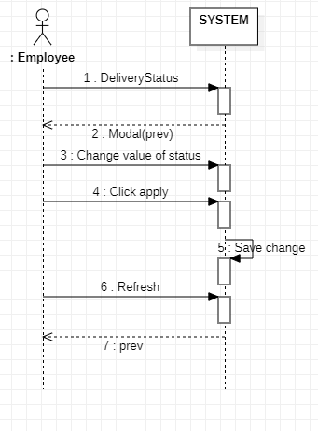

3.6 재고 관리 (Manage inventory)

|  |  |  |
| --- | --- | --- |
| 유즈케이스 | 재고 관리 (Manage inventory) | |
| 유즈케이스 ID | MrDaeBak-UC6 | |
| 액터들 | 직원(Employee) | |
| 요약 | 직원이 재고를 관리한다. | |
| 유형 | User Goal | |
| 참고 유즈케이스 | 로그인 | |
| 사전 조건 | 조리원 또는 관리자로 로그인하였다. | |
| 사후 조건 | 전체 재고 목록이 저장된다. | |
| 주 흐름 | 직원 | 시스템 |
| 1. 직원이 “재고 관리”를 선택한다.  3. 직원이 재고 현황을 수정한다. | 2. 전체 재고 목록을 보인다.  4. 시스템에서 수정된 내역을 갱신한다. |
| 부 흐름 | 없음 | |
| 제약 사항 | 없음. | |

주 흐름

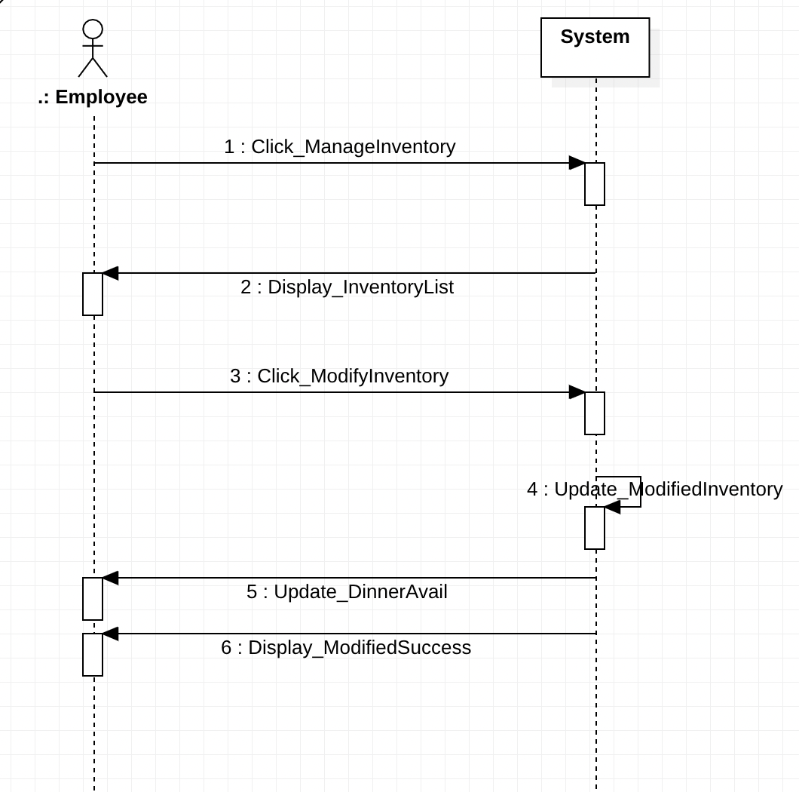

3.7 고객 관리 (AccountManagement)

|  |  |  |
| --- | --- | --- |
| 유즈케이스 | 고객 관리 (Account Manangement) | |
| 유즈케이스 ID | MrDaeBak-UC7 | |
| 액터들 | 직원(Employee) | |
| 요약 | 직원이 고객 정보를 보고 수정한다. | |
| 유형 | User Goal | |
| 참고 유즈케이스 | 로그인(login) | |
| 사전 조건 | 관리자로 로그인하였다. | |
| 사후 조건 | 시스템이 고객 정보를 저장한다. | |
| 주 흐름 | 직원 | 시스템 |
| 1. 직원이 “고객 관리” 버튼을 누른다.  3. 직원이 회원 정보를 수정하고 수정 버튼을 누른다.  5. 직원이 화면을 갱신한다. | 2. 시스템이 전체 회원 목록을 보인다.  4. 시스템에서 회원 정보를 갱신한다.  6. 시스템이 변경된 회원 정보를 보인다. |
| 부 흐름 | 없음. | |
| 제약 사항 | 없음. | |

주 흐름

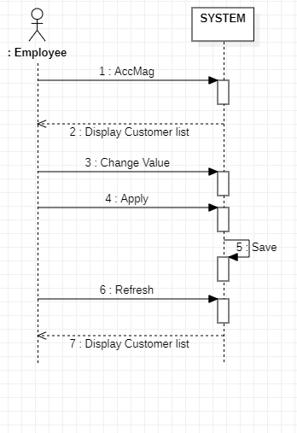

3.8 결제 (Pay)

|  |  |  |
| --- | --- | --- |
| 유즈케이스 | 결제 (Pay) | |
| 유즈케이스 ID | MrDaeBak-UC8 | |
| 액터들 | 고객(Customer) | |
| 요약 | 고객이 주문한 음식을 결제한다. | |
| 유형 | Sub Function | |
| 참고 유즈케이스 | 주문 | |
| 사전 조건 | 장바구니에 물건이 있고, 장바구니 창을 연 상태이다. | |
| 사후 조건 | 없음. | |
| 주 흐름 | 직원 | 시스템 |
| 1. 고객이 결제를 누른다. | 2. 결제 후 완료했음을 알린다. |
| 부 흐름 | 없음. | |
| 제약 사항 | 없음. | |

주 흐름

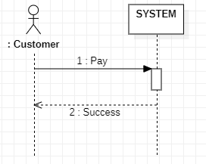

3.9 음성인식(VoiceReconize)

|  |  |  |
| --- | --- | --- |
| 유즈케이스 | 음성 인식 (Voice Reconize) | |
| 유즈케이스 ID | MrDaeBak-UC9 | |
| 액터들 | 고객(Customer) | |
| 요약 | 고객이 음성으로 음식을 주문한다. | |
| 유형 | Sub Function | |
| 참고 유즈케이스 | 없음 | |
| 사전 조건 | 장바구니에 물건이 있고, 장바구니 창을 연 상태이다. | |
| 사후 조건 | 없음. | |
| 주 흐름 | 직원 | 시스템 |
| 1. 고객이 음성인식 창을 연다.  3. 주문할 음식 이름을 말한다.  5. 음식 형태를 말한다. | 2. 주문할 음식 이름을 말하라고 안내한다.  4. 음식 이름이 정확하면 음식 형태를 말하라고 안내한다.  6. 음식 형태가 정확하면, 그대로 주문한다. 단, 주문 개수는 1개로 고정한다.  7. 주문이 완료되었다고 안내한다. |
| 부 흐름 | 없음. | |
| 제약 사항 | 음성 인식 기능이 있을 것. | |

주 흐름

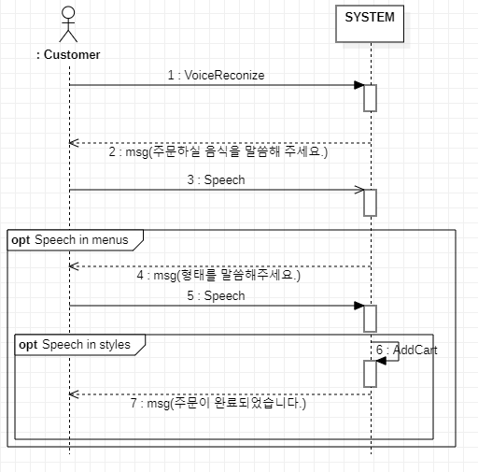

4. 전체 액티비티도

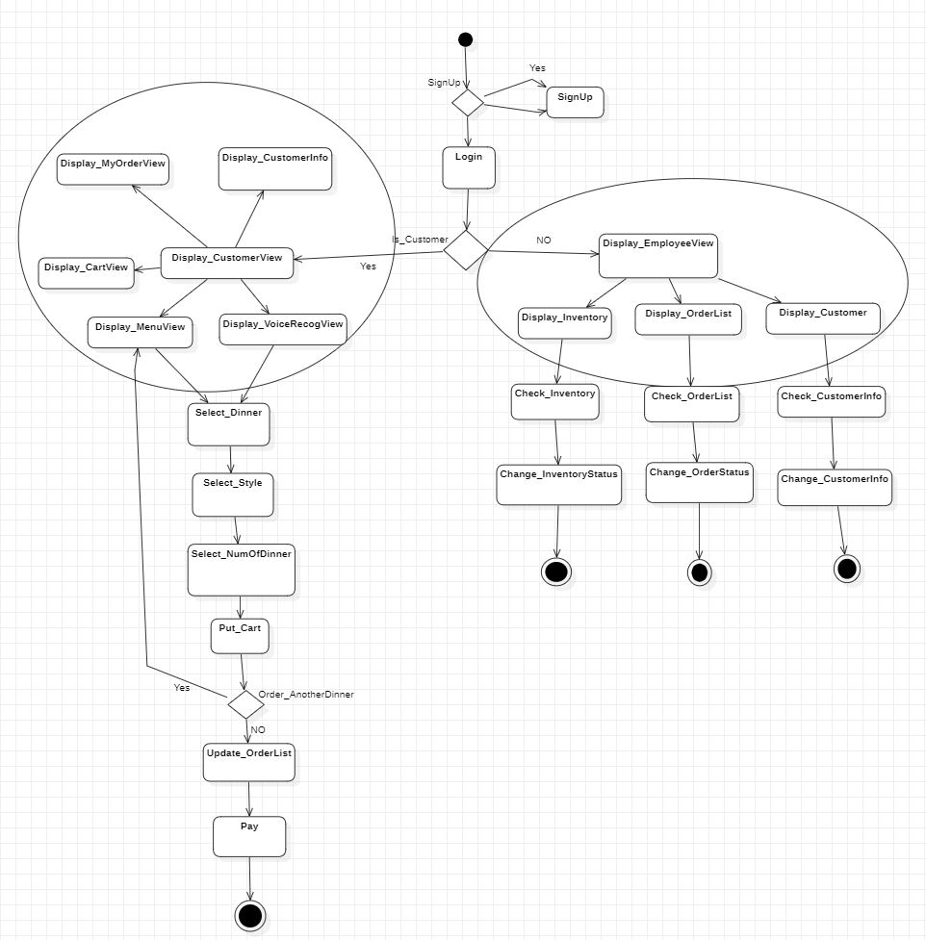

**고객의 주문 흐름은 다음과 같다.**

고객이 주문을 시작할 때 로그인 또는 회원가입을 선택할 수 있다. 회원가입을 선택하면 개인정보 수집에 동의 절차를 거치며 아이디 비밀번호를 입력하여 회원가입이 가능하다. 또 그 아이디, 비밀번호로 주문이 가능하다[*Sign up*]. 메인 화면에서 아이디 비밀번호를 입력하고 로그인을 누르면 메인화면으로 이동한다[*Login*]. 메인화면[*Display _customer view*]에서는 주문[*Display_MenuView*], 주문 내역 조회[*Display_MyOrderView], 장바구니조회[Display_CartView], 내 정보 조회[Display_CustomerInfo]를* 할 수 있다. 메뉴 확인을 누르면 현재 주문이 완료된 상태인 목록들을 보여준다.[*Display_MyOrderView]*. 주문하기를 누르면 메뉴의 디너정보를 확인하여 디너 종류를 선택하고[*Select_Dinner*] 스타일을 선택한다. [*Select_Style*]. 이어서 이를 장바구니에 넣고 [*Put_Cart*] 다른 종류의 Dinner를 선택할 지 결정한다. 만약 다른 종류의 디너를 선택한다면 디너 메뉴를 선택하는 창으로 넘어가고 그게 아니라면 주문 리스트를 업데이트 시킨다[*Update_OrderList*]. 고객은 음성인식창 [Display_VoiceRecogView]를 통해 위의 주문과정을 동일하게 진행한다.

이어서 결제 화면으로 넘어가고 카드 결제를 할 경우 결제하고 싶은 카드를 선택하여 최종 결제를 할 수 있다.

**Sign up**

고객이 주문 시스템에 회원가입을 한다. 회원가입한 아이디, 비밀번호로 로그인이 가능하다.

**Login**

고객이 주문 시스템에 로그인을 한다. 로그인을 하면 메인 화면을 보여준다.

**Display My Order View**

회원에게는 최근 주문 내역 및 주문 내역들을 보여준다.

**Display Menu View**

디너부터 자세한 메뉴의 주문 옵션을 선택할 수 있는 창을 보여준다.

**Display CustomerInfo**

주문자의 정보를 조회하는 창을 보여준다.

**Display CartView**

주문자의 장바구니 목록을 보여준다.

**Display VoiceRecogView**

음성인식으로 메뉴를 주문하는 창을 보여준다.

**Pay**

최종 결제를 진행한다. 만약 결제를 진행하는 회원이 단골 회원이라면 할인된 가격을 적용한다.

**직원의 주문 관리 흐름은 다음과 같다.**

직원은 미리 설정한 아이디, 비밀번호를 통해서 로그인하면 관리자 메인 화면으로 이동한다[*Login*]. 메인 화면에서 [*Display_EmployeeView*] 재고관리[*Display_AddInventory*], 주문 내역[*Display_OrderList*], 로그아웃[*Display _Logout*]을 할 수 있다. 재고 관리 버튼을 누르면 현재 재고들의 상황을 볼 수 있고 수량을 변경할 수 있다. 만약, 수량이 0이 되면 해당 재료가 사용되는 음식을 판매 종료 시킬 수 있다. 주문 내역 버튼을 누르면 이제까지의 주문내역을 확인할 수 있고 특정 주문 내역을 누르면 상세 내역을 확인할 수 있다. 그리고 현재 진행 중인 주문의 경우 취소시킬 수 있다.

**Display_Inventory**

재고 관리 내역을 확인할 수 있다.

**Display_OrderList**

주문의 상태를 전환할 수 있다.

**Display Customer**

고객의 정보를 관리할 수 있다.

